

**Об утверждении плана по управлению пастбищами и их использованию по Жарминскому району на 2018-2019 годы**

Решение Жарминского районного маслихата Восточно-Казахстанской области от 14 марта 2018 года № 19/166-VI. Зарегистрировано Департаментом юстиции Восточно-Казахстанской области 10 апреля 2018 года № 5599

      Примечание РЦПИ.  
      В тексте документа сохранена пунктуация и орфография оригинала.

      В соответствии со статьей 8 Закона Республики Казахстан от 20 февраля 2017 года "О пастбищах" и статьей 6 Закона Республики Казахстан от 23 января 2001 года "О местном государственном управлении и самоуправлении в Республике Казахстан" Жарминский районный маслихат РЕШИЛ:

      1. Утвердить план по управлению пастбищами и их использованию по Жарминскому району на 2018-2019 годы согласно приложению к настоящему решению.

      2. Настоящее решение вводится в действие по истечении десяти календарных дней после дня его первого официального опубликования.

|  |  |
| --- | --- |
| *Председатель сессии* | *Б. Оразгалиев* |
| *Секретарь маслихата* | *А. Сахметжанова* |

|  |  |
| --- | --- |
|  | Утвержден  решением Жарминского  районного маслихата  от 14 марта 2018 года  № 19/166-VI |

**План по управлению пастбищами и их использованию по Жарминскому району на 2018-2019 годы**

      Настоящий План по управлению пастбищами и их использованию по Жарминскому району на 2018-2019 годы (далее - План) разработан в соответствии с Законом Республики Казахстан от 20 февраля 2017 года "О пастбищах", Законом Республики Казахстан от 23 января 2001 года "О местном государственном управлении и самоуправлении в Республике Казахстан".

      План принимается в целях рационального использования пастбищ, устойчивого обеспечения потребности в кормах и предотвращения процессов деградации пастбищ.

      План содержит:

      1) схему (карту) расположения пастбищ на территории административно-территориальной единицы в разрезе категорий земель, собственников земельных участков и землепользователей на основании правоустанавливающих, согласно приложению 1 к настоящему Плану;

      2) приемлемые схемы пастбищеоборотов, согласно приложению 2 к настоящему Плану;

      3) карту с обозначением внешних и внутренних границ и площадей пастбищ, в том числе сезонных, объектов пастбищной инфраструктуры, согласно приложению 3 к настоящему Плану;

      4) схему доступа пастбищепользователей к водоисточникам (озерам, рекам, прудам, копаням, оросительным или обводнительным каналам, трубчатым или шахтным колодцам), составленную согласно норме потребления воды, согласно приложению 4 к настоящему Плану;

      5) схему перераспределения пастбищ для размещения поголовья сельскохозяйственных животных физических и (или) юридических лиц, у которых отсутствуют пастбища, и перемещения его на предоставляемые пастбища, согласно приложению 5 к настоящему Плану;

      6) схему размещения поголовья сельскохозяйственных животных на отгонных пастбищах физических и (или) юридических лиц, не обеспеченных пастбищами, расположенными в сельском округе, согласно приложению 6 к настоящему Плану;

      7) календарный график по использованию пастбищ, устанавливающий сезонные маршруты выпаса и передвижения сельскохозяйственных животных, согласно приложению 7 к настоящему Плану;

      8) иные требования, необходимые для рационального использования пастбищ на соответствующей административно-территориальной единице.

      План принят с учетом сведений о состоянии геоботанического обследования пастбищ, сведений о ветеринарно-санитарных объектах, данных о численности поголовья сельскохозяйственных животных с указанием их владельцев – пастбище пользователей, физических и (или) юридических лиц, данных о количестве гуртов, отар, табунов, сформированных по видам и половозрастным группам сельскохозяйственных животных, сведений о формировании поголовья сельскохозяйственных животных для выпаса на отгонных пастбищах, особенностей выпаса сельскохозяйственных животных на культурных и аридных пастбищах, сведений о сервитутах для прогона скота и иных данных, предоставленных государственными органами, физическими и (или) юридическими лицами.

      По административно-территориальному делению в Жарминскому районе расположены 14 сельских округов, 4 поселков, 1 город и 55 сельских населенных пункта.

      Общая площадь территории Жарминского района 2 340 380 га, из них пастбищные земли – 1 970 858 га, орошаемые земли – 1 818,6 га.

      По категориям земли подразделяются на:

      земли сельскохозяйственного назначения – 1 123 367,1 га;

      земли населенных пунктов – 330 585 га;

      земли промышленности, транспорта, связи, для нужд космической деятельности, обороны, национальной безопасности и иного несельскохозяйственного назначения – 9 738,2 га;

      земли особо охраняемых природных территории – 14 711 ,0 га;

      земли водного фонда – 1 459 га;

      земли запаса – 862 410,7 га.

      Климат территории района характеризуется засушливостью и резкой континентальностью. Зима холодная, продолжительная. Средняя месячная температура самого холодного месяца января -16-18°С с абсолютным минимумом -46 -52°С.

      Растительность района представлена ковыльно-типчаковыми, полынно-ковыльно-типчаковыми и полынно-типчаковыми ассоциациями с проективным покрытием 30-40% в западной части района и 50-60% в восточной. Отмечается значительное участие кустарников: караганника, спирея, таволожки.

      В пониженных участках рельефа в травостое отмечается разнотравье: лапчатка, подмаренник, кровохлебка, солодка и др. Растительный покров характеризуется значительной пятнистостью, что связано с распространением солонцов. Основным компанентом на пятнах солонцов является полынь черная, иногда ежовник, камфоросма, лебеда бородавочная. Проективное покрытие не превышает 10-20%.

      Почвенный покров района представлен почвами светло-каштановой подзоны (западная часть) и почвами темно-каштановой подзоны (восточная часть). На юго-востоке района незначительное распространение получили черноземы южные.

      В районе действуют 23 скотомогильников, 35 сибиреязвенных захоронении, 49 убойных площадок.

      В настоящее время в Жарминском районе насчитывается 80 570 голов крупного рогатого скота, 214 761 голов мелкого рогатого скота, 24 677 голов лошадей.

      Для обеспечения сельскохозяйственных животных по Жарминскому району имеются всего 1 970 858 га пастбищных угодий. В черте населенных пунктов числится 313 857 га пастбищ, в землях запаса имеются 671 448,7 га пастбищных угодий.

      В некоторых сельских округах в связи с ростом поголовья скота на личных подворьях ощущается недостаток 308 158 га пастбищных угодий.

      Для решения этих проблем необходимо рационально выделить пастбищные угодья из государственного фонда и увеличить площади пастбищ за счет земель населенных пунктов, земель сельскохозяйственного назначения и земель запаса Жарминского района.

|  |  |
| --- | --- |
|  | Приложение 1 к Плану  по управлению пастбищами и их  использованию по  Жарминскому району на  2018-2019 годы |

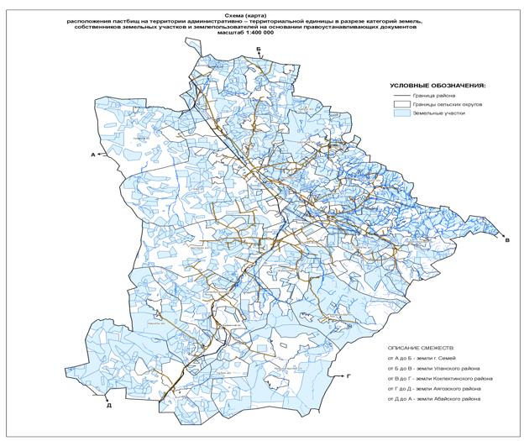

|  |  |
| --- | --- |
|  | Приложение 2 к Плану по  управлению пастбищами и их  использованию по  Жарминскому району на  2018-2019 годы |

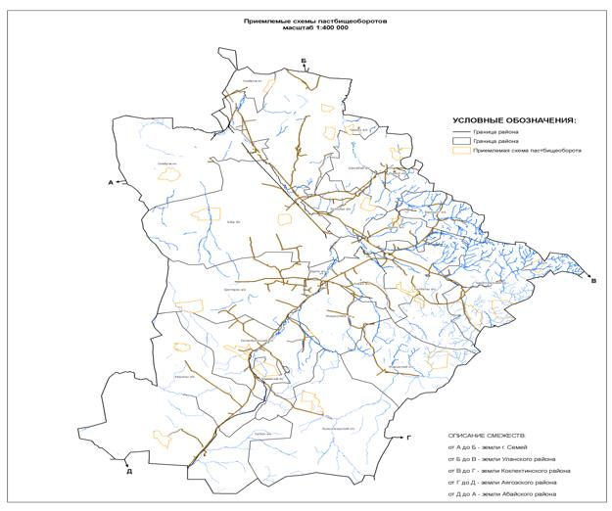

|  |  |
| --- | --- |
|  | Приложение 3 к Плану по  управлению пастбищами и их  использованию по  Жарминскому району на  2018-2019 годы |

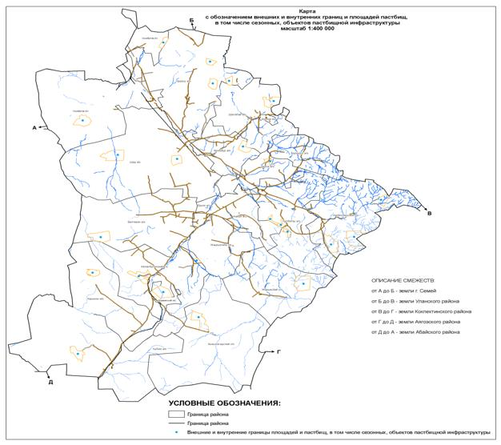

|  |  |
| --- | --- |
|  | Приложение 4 к Плану по  управлению пастбищами и их  использованию по  Жарминскому району на  2018-2019 годы |

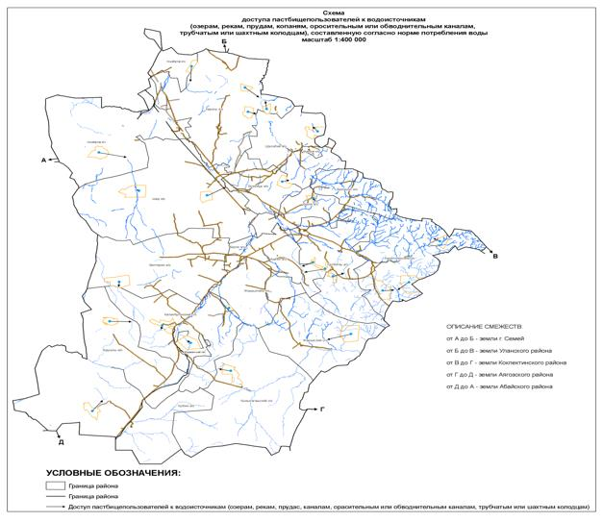

|  |  |
| --- | --- |
|  | Приложение 5 к Плану по  управлению пастбищами и их  использованию по  Жарминскому району на  2018-2019 годы |

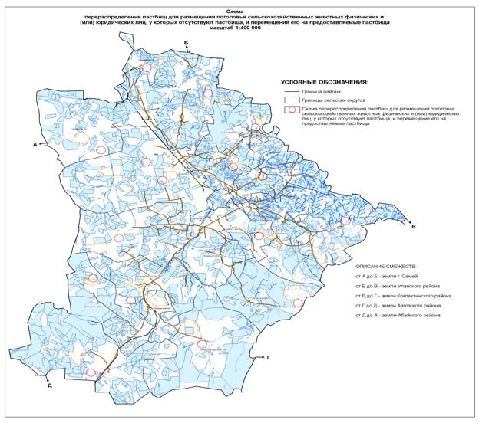

|  |  |
| --- | --- |
|  | Приложение 6 к Плану по  управлению пастбищами и их  использованию по  Жарминскому району на  2018-2019 годы |

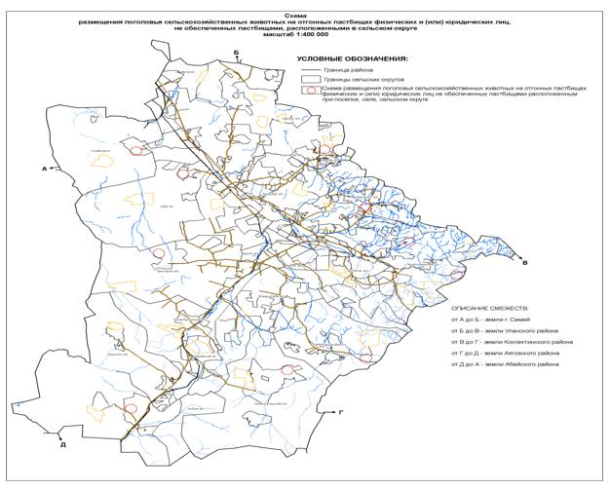

|  |  |
| --- | --- |
|  | Приложение 7 к Плану по  управлению пастбищами и их  использованию по  Жарминскому  району на 2018-2019 годы |

**Календарный график по использованию пастбищ, определяющие сезонные маршруты выпаса и отгона сельскохозяйственных животных**

|  |  |  |  |
| --- | --- | --- | --- |
| п/н | Сельский округ | Период отгона животных на отдаленные пастбища | Период отгона животных с отдаленных пастбищ |
| 1 | Капанбулакский с/о | 1 половина апреля | 2 декада ноября |
| 2 | Жарыкский с/о | 1 половина апреля | 2 декада ноября |
| 3 | Кызызагашский с/о | 1 половина апреля | 2 декада ноября |
| 4 | Каратобинский с/о | 1 половина мая | 1 декада ноября |
| 5 | Ушбиикский с/о | 1 половина апреля | 2 декада ноября |
| 6 | Аршалинский с/о | 1 половина апреля | 2 декада ноября |
| 7 | Калбатауский с/о | 2 половина апреля | 1 декада ноября |
| 8 | Бирликский с/о | 1 половина апреля | 2 декада ноября |
| 9 | Бирликшильский с/о | 1 половина апреля | 2 декада ноября |
| 10 | Жангизтобинский п/о | 1 половина апреля | 2 декада ноября |
| 11 | Жарминский п/о | 1 половина апреля | 2 декада ноября |
| 12 | Акжальский с/о | 1 половина апреля | 2 декада ноября |
| 13 | Белтерекский с/о | 2 половина апреля | 2 декада октября |
| 14 | Карасуский с/о | 2 половина апреля | 1 декада ноября |
| 15 | Божегурский с/о | 1 половина апреля | 2 декада ноября |
| 16 | Шалабайский с/о | 2 половина апреля | 1 декада ноября |
| 17 | Шарский г/о | 2 половина апреля | 1 декада ноября |
| 18 | Ауэзовский п/о | 1 половина апреля | 2 декада ноября |
| 19 | Суыкбулакский п/о | 1 половина апреля | 2 декада ноября |

      Длительность пастбищного периода связана с почвенно-климатической зоной, видами сельскохозяйственных животных, а также на продуктивность пастбищ в сухостепной и степной зоне на ковыльно-типчаковых, полынно-ковыльно-типчаковых и полынно-типчаковых степях 180-200 дней.

      В данном случае продолжительность выпаса для крупного рогатого скота, мелкого рогатого скота и лошадей связана с максимальной глубиной снежного покрова с плотностью снега и другими факторами.

      Примечание: расшифровка аббревиатур:

      га - гектар;

      С – показатель Цельсия;

      мм - миллиметр;

      см - сантиметр;

      с/о - сельский округ;

      п/о – поселковый округ.

© 2012. РГП на ПХВ «Институт законодательства и правовой информации Республики Казахстан» Министерства юстиции Республики Казахстан